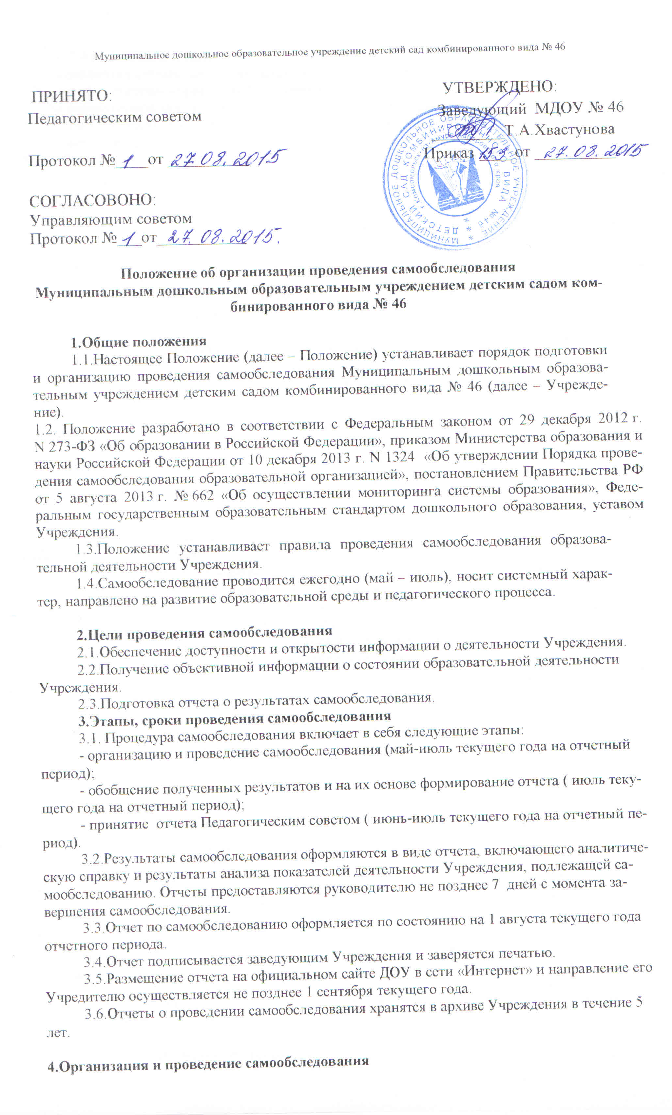4.1. Организация самообследования осуществляется в соответствии с планом по его проведению, принимаемом решением Комиссии.
4.2.При проведении самообследования даётся развёрнутая характеристика и оценка включённых в план самообследования направлений и вопросов.
4.3.Аналитическая часть отчета по самообследованию включает:
- анализ образовательной деятельности;
- анализ системы управления Учреждением;
- анализ содержания и качества подготовки воспитанников;
- анализ организации воспитательно- образовательного процесса;
- анализ кадрового, учебно-методического, библиотечно-информационного, медицинского обеспечения образовательного процесса;
- анализ материально-технической базы Учреждения;
- 4.4.Показатели деятельности Учреждения включают:
4.4.1.Общие сведения об Учреждении:
- полное наименование Учреждения, адрес, режим работы;
- мощность ДОУ: плановая/фактическая;
- комплектование групп: количество групп, в них воспитанников (в возрасте до 3 лет, в возрасте от 3 до 7 лет);
- лицензия на право ведения образовательной деятельности (соблюдение сроков действия и контрольных нормативов);
- устав;
- численность и доля воспитанников по основным образовательным программам дошкольного образования, в том числе:
- в режиме полного дня (8 – 12 часов), в режиме кратковременного пребывания (3 – 5 часов);
- количество/доля воспитанников с ограниченными возможностями здоровья, получающих услуги по коррекции недостатков в физическом и (или) психическом развитии, по освоению основной образовательной программы дошкольного образования по присмотру и уходу.
4.4.2.Качество реализации основной образовательной программы дошкольного образования, а также присмотра и ухода за детьми:
4.4.2.1.
- уровень заболеваемости детей (пропуски дней по болезни на одного ребенка);
- доля детей, имеющих высокий, средний, низкий уровни развития личностных качеств в соответствии с возрастом.
4.4.2.2. Степень удовлетворённости родителей качеством деятельности ДОУ.
- доля родителей, удовлетворенных успехами своего ребенка в Учреждении;
- доля родителей, не вполне удовлетворенных успехами своего ребенка в Учреждении;
- доля родителей, не удовлетворенных успехами своего ребенка в Учреждении;
4.4.2.3.Соответствие уровня оказания образовательных услуг ожиданиям родителей
- доля родителей, полагающих уровень образовательных услуг высоким, средним, низким.
4.4.2.4.Соответствие уровня оказания услуг по присмотру и уходу за детьми ожиданиям родителей:
- доля родителей, полагающих уровень услуг по присмотру и уходу за детьми высоким, средним, низким.
4.4.3.кадровое обеспечение образовательного процесса:
- общая численность педагогических работников;
- профессиональный уровень кадров: количество/доля педагогических работников, имеющих высшее и среднее специальное образование;
- количество/доля педагогических работников с высшей, первой квалификационной категорией, не имеющих квалификационной категории;
- количество/доля педагогических работников, педагогический стаж работы которых составляет до 5 лет, от 5 до 10 лет, от 10 до 15 лет, свыше 15 лет;
- количество/доля педагогических работников в возрасте до 30 лет, от 30 до 50 лет, от 50 до 55 лет, старше 55 лет;
- количество/доля педагогических и управленческих кадров, прошедших повышение квалификации, своевременность прохождения повышения квалификации;
- количество/доля педагогических работников, имеющих базовое дошкольное образование;
- количество/доля педагогических работников, прошедших переподготовку по направлению «Дошкольная педагогика и психология»;
- наличие в ДОУ специалистов: музыкального руководителя, инструктора по физкультуре, учителя-логопеда, медицинской сестры.
4.4.4. Состояние и использование материально-технической базы, в том числе:
- соблюдение в группах гигиенических норм по площади на одного воспитанника наполняемость групп);
- наличие музыкального и спортивного залов;
- наличие прогулочных площадок, обеспечивающих физическую активность и разнообразную игровую деятельность детей на прогулке;
- оснащение групп мебелью, игровым и дидактическим материалом в соответствии с ФГОС;
- наличие возможностей для организации питания детей;
- наличие возможностей для дополнительного образования детей;
- наличие возможностей для работы специалистов;
- наличие медицинского кабинета, соответствие его СанПиН.

5. Ответственность
5.1. Педагогические работники несут ответственность за выполнение настоящего Положения в соответствии с требованиями законодательства.
5.2. Ответственным лицом за организацию работы по настоящему Положению является заместитель заведующего по воспитательно – методической работе.

Данный локальный акт доведен до родительской общественности МДОУ детского сада комбинированного вида № 46 (Протокол №___от__________)

